Presseinformation

RAFI Hungaria wird 30

Zu ihrem 30sten Jubiläum blickt die RAFI Hungaria Kft. in diesem Jahr auf eine drei Jahrzehnte währende Erfolgsgeschichte zurück. 1991 gründete RAFI das Unternehmen „RAFI-BBP“ in Mezőtúr, Ungarn, als Erweiterung seiner Montage-Kapazitäten für elektromechanische Bedienelemente.
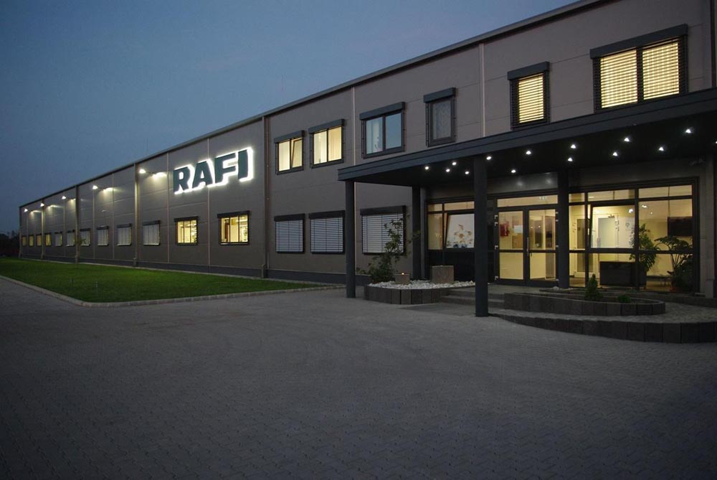
Bild 1: RAFI Ungarn feiert in diesem Jahr 30stes Jubiläum.

Noch im Gründungsjahr wuchs die Anzahl der Mitarbeiter von 5 auf 21. Ab 1995 erweiterte die RAFI-BBP ihre Tätigkeiten schrittweise um die Fertigung elektronischer sowie optoelektronischer Baugruppen und führte ein Qualitätsmanagement nach ISO 9002 ein. Nach dem kontinuierlichen Ausbau der Produktionskapazitäten und Lötanlagen nahm das Unternehmen auch die Montage von Elektronikprodukten für den Automotive-Bereich auf. Im Jahr 2000 sorgte die Errichtung einer neuen Produktionshalle für die Verdopplung der Betriebsfläche, zugleich wurde das prozessorientierte QM-System nach EN ISO 9001:2000 eingeführt. In den folgenden Jahren vergrößerte das Unternehmen seine Fertigungskapazitäten durch neue Hochleistungs-Bestückungslinien für elektronische Baugruppen sowie eine dritte Produktionshalle mit einer Nutzfläche von insgesamt 2.200 m² und führte ein Qualitätsmanagementsystem nach ISO 13485 für Medizinprodukte ein. Heute verfügt RAFI Hungaria über Produktionsflächen von insgesamt 7760 m² und beschäftigt über 500 Mitarbeiter. Weil das Unternehmen hohen Wert auf die qualifizierte Aus- und Weiterbildung seiner Mitarbeiter und des fachlichen Nachwuchses legt, hat es gemeinsam mit der örtlichen Fachmittelschule Teleki Blanka einen stark praxisbezogenen Ausbildungsgang zum Elektroniker ins Leben gerufen. Zudem kooperiert RAFI Hungaria als duales Partnerunternehmen mit der Universität Debrecen bei der Aufnahme von Werksstudenten.
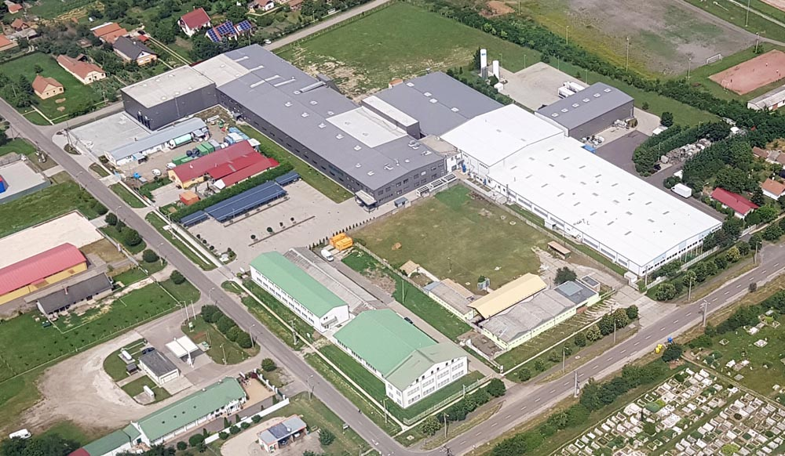
Bild 2: Blick von oben auf das Werk in Mezőtúr

Bilder: | RAFI-Hungaria_Building  RAFI-Hungaria_Luftbild | Zeichen: | 1.715
Dateiname: | 202111038_pm_30_Jahre_RAFI_Ungarn | Datum: | 08.12.2021

Über die RAFI-Gruppe
Das im Jahr 1900 gegründete Unternehmen entwickelt und produziert elektromechanische Bauelemente und Systeme für die Mensch-Maschine-Kommunikation. Dazu gehören Taster, Schalter, Touchscreens und Bediensysteme sowie elektronische Baugruppen. RAFI-Produkte werden eingesetzt in der Automation und Medizintechnik, im Maschinen- und Anlagenbau, in Straßen- und Schienenfahrzeugen, in Haushaltsgeräten sowie in der Telekommunikation. Die RAFI-Gruppe agiert weltweit mit über 2.000 Mitarbeitern an Standorten in Deutschland, Europa, China und den USA. Der Hauptsitz der RAFI-Firmengruppe befindet sich in Berg bei Ravensburg.

Kontakt:  RAFI GmbH & Co. KG  Artur Krug  Ravensburger Straße 128-134  88276 Berg  Tel.: 0751 89-1307  E-Mail: artur.krug@rafi-group.com  Internet: www.rafi-group.com |  | gii die Presse-Agentur GmbH  Immanuelkirchstraße 12  10405 Berlin  Tel.: 030 53 89 65-0  E-Mail: info@gii.de  Internet: www.gii.de

